第一章人体的内环境与稳态
第1节细胞生活的环境
一、教学目标：
1、理解内环境的概念和各组成部分 2、说明相关细胞生活的内环境是什么
3、说明内环境各组成成分之间的关系
学习重点和难点：内环境的各组成部分及其相互关系。
二、课前预习：
1、温故知新： 是最基本的生命系统。
2、读一读：
草履虫在生态环境中的作用：草履虫属于动物界中最原始、最低等的原生动物。它喜欢生活在有机物含量较多的稻田、水沟或水不大流动的池塘中，以细菌和单细胞藻类为食。据估计，一只草履虫每小时大约能形成60个食物泡，每个食物泡中大约含有30个细菌，因此，一只草履虫每天大约能吞食43000个细菌，它对污水有一定的净化作用。
草履虫的生活环境：喜生活在有机物丰富的池塘、水沟、洼地等。多数草履虫是吞噬式营养。
三、课堂展开：
1、细胞生活的环境：
（1）单细胞生物（eg.草履虫）：生活在______中，直接与外界环境进行物质与能量的交换。
（2）多细胞生物（eg.人）：体内细胞生活的环境
【实例1】红细胞生活在 中。

血液 红细胞
白细胞
血小板
【实例2】肌肉组织中的肌肉细胞生活在 （又叫 ）中
【实例3】T淋巴细胞生活在 中
（3）小结：
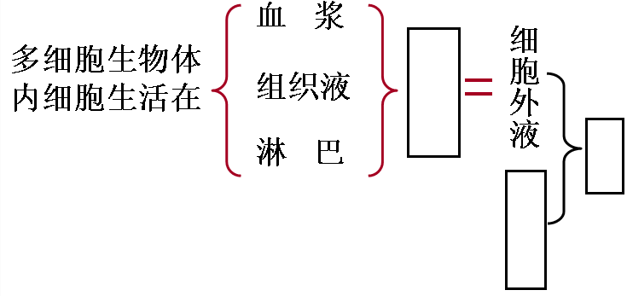

多细胞生物体内的细胞：通过 与外界环境进行物质与能量的交换。
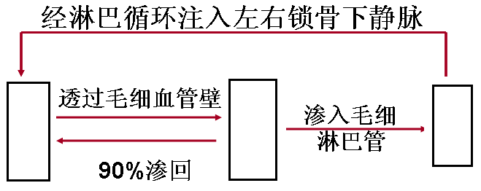
（4）内环境各组成成分之间的关系

2、细胞外液的成分：
请带着下面的问题阅读教材P4“细胞外液的成分”：
(1)血浆中的成分可以分为哪两类？__________和__________
(2)血浆中水的含量是_______。
(3)血浆中除了水之外还有哪些无机物？其中哪些含量比较高？____________________。
(4)血浆中含有哪些有机物？_______________________________________________。
(5)血浆中90%是__________，其余10%分别是__________、__________，以及血液运送的物质，包括________________、______________、___________、___________等。
(6)血浆与组织液和淋巴的最主要的差别是血浆中含有较多的__________，而组织液和淋巴中的__________含量很少。
【思考】血红蛋白、呼吸酶是内环境的成分吗？__________________________________
3、细胞外液的三大理化性质：_____________、____________、________。
（1）溶液渗透压：_________KPa
①概念：指_______________________________________。
②决定因素：溶液渗透压的大小取决于溶液中________________________。
③血浆渗透压的大小主要与__________、__________的含量有关，细胞外液渗透压的稳定主要与__________、__________有关。
（2）酸碱度（pH）：
正常人的血浆pH为__________，其稳定主要与__________、__________有关。
（3）温度（T）：
人体外液的温度一般维持在__________左右。
4、内环境的作用：细胞与外界环境进行物质交换的_________。
（1）细胞与内环境之间__________进行物质交换。
（2）内环境与外界环境的物质交换过程需要_________、_________、________、________系统的直接参与。

四、经典归纳：

1、内环境的概念：
2、细胞外液主要由 、 、 构成。三者的关系是：

三者成分的主要区别是 。
3、细胞外液的理化性质有 、 、 。
4、内环境的作用：
内环境是 和 的媒介

五、课后检测:
1、给毛细血管壁细胞生活的内环境是（ ）
A、血液 B、组织液 C、血液和组织液 D、血浆和组织液
2、血浆中的水来自（ ）
A、组织液 B、血浆和消化道 C、淋巴和组织液 D、消化道、组织液和淋巴
3、下列有关人体细胞外液的叙述，错误的是 （ ）
A．人体内的细胞外液构成了人体的内环境
B．人体的细胞外液主要包括血浆、组织液和淋巴
C．人体内的所有液体统称细胞外液
D．人体内细胞通过细胞外液与周围环境交换物质
4、下列说法正确的是（ ）
A．血浆是血细胞直接生活的环境
B．在人体的体液中，细胞内液约占1／3，细胞外液约占2／3
C．组织液是体内所有细胞直接生活的环境
D．血浆和组织液中含有较多的蛋白质，而淋巴中蛋白质较少
5、人体内环境中，与组织液成分最接近的液体是 （ ）
A．血液 B．血浆 C．淋巴 D．尿液
6、下列叙述不正确的是 ( )
A．血浆成分渗出毛细血管就成为组织液 B．组织液渗入毛细血管就成为血浆
C．组织液渗入毛细淋巴管就成为淋巴 D．淋巴渗出毛细淋巴管就成为组织液
7、口腔上皮细胞所处的细胞外液是指 ( )
A．淋巴液 B．组织液 C．血浆 D．唾液
8、下列属于哺乳动物和人体“内环境”的是 （ ）
A．肺泡腔内的气体 B、小肠内的消化液 C．心室腔内的血浆 D、膀胱腔内的尿液
9．下列物质中，可在血浆中找到的有（ ）
A．甲状腺激素、氧、尿素、小分子蛋白质 B．氨基酸、麦芽糖、二氧化碳、钠离子
C．蛋白酶、钙离子、脂肪、葡萄糖 D．呼吸酶、脂肪酸、尿酸、胆固醇
10．在下列物质中，不参与人体内环境组成成分的是（ ）
A．血红蛋白 B．葡萄糖 C．二氧化碳和氧 D．氨基酸
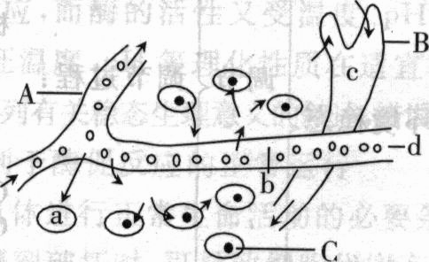
11、如图是人体某局部组织的模式图，箭头表示物质交换方向，A、B、C表示结构，a、b、c、d表示液体。请据图分析回答：
(1)图中A、B、C分别表示的结构是：A ；B ；C 。
(2)a～d中不属于内环境组分的是 。试以图示表示a～d四种物质交换概况：

(3)a～d之间既彼此分离，又相互联系。
a和b之间隔以 ，b和d之间隔以 ，b和C之间隔以 ，b的来源有 ，b的去向有 。

六、你的疑惑：
__________________________________________________________________________________________________________________________________________
______________________________________________________________________________________________________________________________________________________________

